I Encuentro de Escritores ACE-Andalucía
Memorial Rafael de Cózar

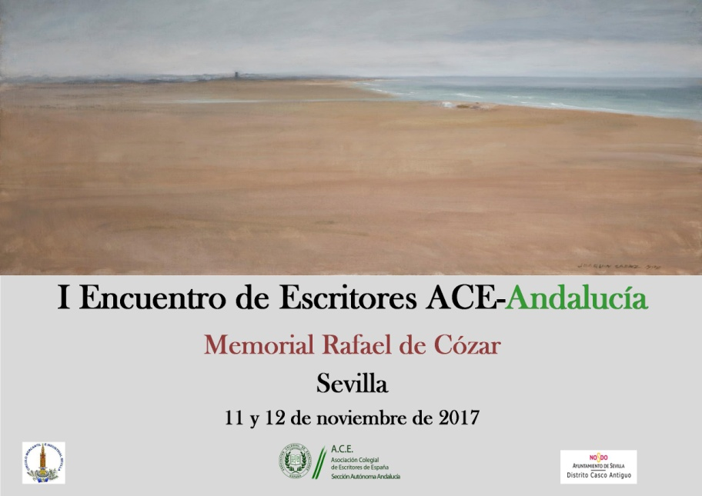

Presentación

La Asociación Colegial de Escritores de España, sección autónoma de Andalucía, ACE-Andalucía, organiza el I Encuentro de Escritores los días 11 y 12 de noviembre en Sevilla, en el que participan no solo autores de la Comunidad Autónoma Andaluza, también marroquíes cuya literatura está vinculada a la lengua española.

El I Encuentro de Escritores ACE-Andalucía, es un espacio abierto a la reflexión colectiva de los escritores que integran la entidad de mayor prestigio y representatividad, con más de 30 años de existencia, en el ámbito cultural nacional y andaluz.
El I Encuentro de Escritores ACE-Andalucía, organizado por su delegación en la provincia de Sevilla, ha contado con la colaboración del Distrito Casco Antiguo y Círculo Mercantil e Industrial

El I Encuentro de Escritores ACE-Andalucía, rinde homenaje a quién fue su presidente de honor, Rafael de Cózar, fallecido trágicamente en el año 2014, mientras intentaba salvar de las llamas su biblioteca. Poeta, pintor y narrador español nacido en 1951, en Tetuán, provincia de Marruecos, residió desde los once años en Cádiz, ciudad donde inició su actividad primero como pintor, con diversas exposiciones y premios, para dedicarse más tarde a la actividad literaria, como miembro fundador del grupo literario Marejada. Doctor en Filología hispánica, residió desde el año 1972 en Sevilla, donde ejerció como profesor titular de literatura española de la Universidad hispalense, siendo su campo principal de investigación la literatura del siglo XX y las vanguardias, así como la literatura andaluza.

La imagen pictórica que ilustra la convocatoria, es obra de Joaquín Sáenz, titulada La playa de Bateles, fechada en 1998. Pintor sevillano fallecido en este año 2017. En la última etapa de su vida, se lamentaba de que la ceguera que padecía le impedía recordar sus cuadros. En su obra encontramos ese poder de abstracción tan paradójicamente revelador , que entronca con el hecho literario y la búsqueda de lo esencial. El amor a la lectura, como señalaba el escritor mexicano Carlos Fuentes, es inseparable de cualquier escritor, no ya que se precie de su oficio, más bien que sencillamente lea. Es decir, que se afirme como tal desde la lectura, la aventura más fascinante a la que se enfrenta el ser humano, “Tienes que amar la lectura para poder ser un buen escritor, porque escribir no empieza contigo”.

Programación

Día 11 de noviembre

11h

Recepción de participantes. Salón de actos del Círculo Mercantil e industrial de Sevilla, C/ Sierpes, 65. Sevilla.

11h 30m

Apertura del I Encuentro de Escritores ACE-Andalucía. Intervienen Manuel Gahete, presidente de ACE-Andalucía y Manuel Rico, presidente de ACE-España

12h

Situación del hispanismo y la Literatura Hispanomarroquí en Marruecos.
Intervienen Abdellatif Limami (Universidad de Rabat) y Aziz Tazi (Universidad de Fez).

12h 30m

Ruta literaria. Juan Ramón Jiménez: nacimiento a la poesía y al amor por Sevilla. Ilustrada por la profesora Ana Recio Mir. Con la participación de los escritores asistentes a través la lectura de textos del Premio Nobel de Literatura andaluz en cada una de las etapas.

14h 30m

Almuerzo. Casa de Extremadura. C/ Fernández y González, nº 14. Sevilla.
19h

Presentación de la I Edición Antológica de Escritores ACE-Andalucía Oía hablar a los árboles, en formato papel, y I Edición Antológica de Escritores ACE-Andalucía, en formato digital. Reflexiones en honra y memoria de Rafael de Cózar por Francisco Vélez Nieto, presidente de honor de ACE-Andalucía. Lectura de textos por sus autores.

Sala Museo Antiqvarivm, Plaza de la Encarnación, s/n. (Posible cambio de espacio. Pendiente de reubicación por las autoridades municipales

Las obras de Metropol Parasol dejaron al descubierto restos visibles de gran parte del período romano, desde Tiberio (ca. 30 d.C.) hasta el s. VI y una casa islámica almohade de los siglos XII y XIII. Además, este solar conservaba información de períodos que abarcan las edades media, moderna y contemporánea.

Los restos arqueológicos están ubicados en un espacio diáfano de 4,879 metros cuadrados, con los restos de la ciudad romana a la cota -5,45 metros y una altura libre de 3,95 metros. Independientemente de estas medidas, Antiqvarium está concebido para ser un contenedor en el cual se pierda la sensación de estar limitado espacialmente por muros de hormigón.

Antiqvarivm contempla una membrana de vidrio que envuelve todo el espacio, con capacidad de modificar nuestra percepción gracias a su cualidad cambiante, casi camaleónica, para variar sus propiedades: ser transparente o traslúcido, pasando por todos los grados intermedios; dejar ver o reflejar una imagen, dejar pasar la luz o reflejarla.

Este efecto, junto con los muros colgantes (construidos con textiles metálicos) y las linternas de luz, tienen la finalidad de reconstruir las sensaciones de los espacios en los que vivieron nuestros antepasados.

21h 30m

Cena. Restaurante. Terraza La primera del puente. C/ Betis, 66. Triana.

El restaurante La primera del puente fue uno de los primeros en ubicarse a las orillas del cauce histórico del río Guadalquivir, situado en el barrio de Triana Casco Antiguo de la ciudad de Sevilla. Dispone de una gran terraza des de la cual se pueden ver monumentos históricos de la ciudad de Sevilla

Día 12 de noviembre.

10h

Visita guiada. Museo de Bellas Artes. Plaza del Museo, 9.

Tal vez poco conocido y eclipsado injustamente por otras colecciones con mejor marketing, la pinacoteca sevillana goza de una colección envidiable, con obras de primer nivel mundial, en el marco de un edificio que contribuye a la experiencia de la visita, un antiguo convento de monjas.

El edificio es de estilo manierista andaluz. La fachada conserva la estructura del convento que en su día fue. El interior es muy atractivo. El edificio se estructura alrededor de tres patios comunicados por una gran escalera y la iglesia, situada en uno de los extremos del convento. El vestíbulo se encuentra decorado con azulejería procedente de diversos conventos sevillanos.

La pinacoteca se divide en 14 salas distribuidas en orden cronológico. La temática religiosa es la predominante y tan solo se separan de ellas las obras más modernas.

Las primeras salas albergan joyas medievales sevillanas. Una de las grandes atracciones es la Sala V, la antigua iglesia del convento, actualmente dedicada a Murillo y a los grandes maestros que le precedieron en la primera mitad del siglo XVII. El conjunto de pinturas que realizó para la iglesia del convento sevillano de Capuchinos es uno de los mejores de su producción y el más importante que conserva el museo.

La sala X alberga las series de cuadros conventuales de Zurbarán y la VIII las tétricas composiciones barrocas de Valdés Leal.

El tipismo de las pinturas costumbristas andaluzas, con sus cigarreras, las estampas taurinas, de bandoleros y de las ferias es otro gran aliciente del museo.

12h

Conmemoración del 40 aniversario de la concesión del premio Nobel de Literatura a Vicente Aleixandre. Homenaje a la Generación del 27. Paseo Vicente Aleixandre. Jardines de Cristina, junto a Puerta de Jerez. Disertación a cargo de Manuel Ángel Vázquez Medel. Lectura colectiva centrada en los autores de la Generación del 27.

Los Jardines de Cristina fueron inaugurados el 24 de julio de 1830 con la denominación de Salón de Cristina en claro homenaje a María Cristina de Borbón-Dos Sicilias, última esposa del Fernando VII, reina regente durante la infancia de su hija Isabel II.

Los Jardines de Cristina se han convertido en un jardín poético, un jardín que homenajea a la Generación del 27. Las calles del espacio ajardinado reciben los nombres de los poetas de esta generación y repartidas por todos los parterres aparecen grandes rocas inscritas con los poemas de Pedro Salinas, Rafael Alberti, Federico García Lorca, Dámaso Alonso, Gerardo Diego, Luis Cernuda, Vicente Aleixandre, Manuel Altolaguirre, Emilio Prados, Jorge Guillén, Miguel Hernández y Joaquín Romero Murube.

Aquel año de 1927, mientras la ciudad se transformaba día a día organizando la Exposición Iberoamericana, un acontecimiento festivo, al que los protagonistas no otorgaban más transcendencia, quedaría grabado en la historia de nuestra ciudad. El 16 de diciembre de aquel año se cumplía el tricentenario de la muerte del olvidado poeta cordobés Luis de Góngora. Por tal motivo, el Ateneo de Sevilla, con los recursos económicos del torero Ignacio Sánchez Mejías, invita a una serie de jóvenes poetas para que lean sus versos y, de este modo, recuerden a Góngora. Acuden Gerardo Diego, Jorge Guillén, Salinas, Dámaso Alonso, Lorca y Alberti, entre otros.

En la zona peatonalizada que unen los jardines con la Puerta de Jerez se ha construido una fuente en mármol blanco de Macael con la siguiente inscripción: La ciudad de Sevilla a los poetas de la Generación del 27. En la fuente, de gran tamaño, prismática, con inscripciones poéticas poco visibles, brota una cascada de agua simbolizando el nacimiento de un río. En la parte superior aparece, a modo de musa de la poesía, la escultura en bronce de una mujer tumbada, desnuda y acompañada de un libro, obra de Sergio Portela. Al lado se ha colocado parte de la calzada romana que se encontró en la zona cuando se construyeron los aparcamientos subterráneos.

13h 30m

Despedida y clausura del encuentro

